**ESCUELA NORMAL DE EDUCACIÓN PREESCOLAR**

**CICLO 2020-2021**



Optativa

Maestro: Joel Rodríguez Pinal

Alumna: Ana Cecilia Villanueva García #20

*“Evidencia de aprendizaje de la unidad 1”*

Competencias:

* Integra los recursos de la investigación educativa para enriquecer su práctica profesional, expresando su interés por el conocimiento, la ciencia y la mejora de la educación.
* Con la unidad de competencia emplea los medios tecnológicos, y las fuentes de información científica disponibles para mantenerse actualizado respecto a los diversos campos del conocimiento, la ciencia y la mejora de la educación.

INTRODUCCIÓN

Algunos filósofos a lo largo de la historia nos han hecho cuestionar muchas cosas de nuestro contexto como la vida, muerte, sociedad, religión y por su puesto educación; gracias a estas personas no solo mejoramos los niveles de educación propia, sino que tomando de las demás culturas enriquecemos la nuestra.

La educación es algo difícil de entender y por lo tanto traer filósofos variados a la mesa es más que necesario si queremos expandir nuestros conocimientos y gracias a estas diversas posturas podemos mejorar la calidad de educación, analizando nuestra sociedad, decidiendo si la religión o la política por ejemplo son necesarias para la educación.

Sin más abordare parte de la postura o posturas filosóficas con las cuales me identifico haciendo un breve análisis de estas.

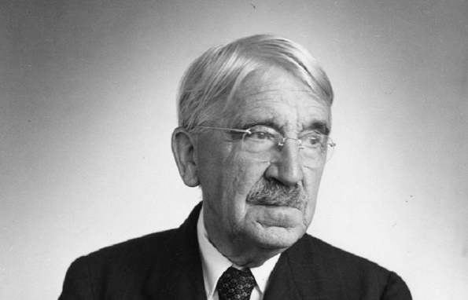

1. John Dewey

El referente teórico del método de casos comparte la visión educativa de [John Dewey](http://sitios.itesm.mx/va/dide2/tecnicas_didacticas/casos/personajes2.htm), específicamente en su propuesta de desarrollar en los estudiantes el hábito de pensar en conexión con la experiencia.  
Para Dewey, el pensamiento que no conduce a mejorar la eficacia en la acción y aprender más acerca de nosotros mismos y del mundo en el que vivimos es algo que se queda sólo en pensamiento, de la misma forma en que la habilidad desarrollada sin pensar se desconecta de los propósitos para los cuales será utilizada. Dewey propone un método de enseñanza con las siguientes características:

* Que el alumno tenga una situación de experiencia auténtica, es decir, que exista una actividad continua en la que esté interesado por sí mismo.
* Que surja un problema auténtico dentro de esta situación como un estímulo para el pensamiento.
* Que el alumno posea la información y haga las observaciones necesarias para tratarlo.
* Que las soluciones sugeridas le hagan ver que es el responsable de desarrollarlas de un modo ordenado.
* Que el alumno tenga la oportunidad y la ocasión de comprobar sus ideas por su aplicación, de aclarar su sentido y de descubrir por sí mismo su validez.

Dewey afirmaba que los [niños](https://www.monografias.com/trabajos16/espacio-tiempo/espacio-tiempo.shtml) no llegaban a la escuela como limpias pizarras pasivas en las que los maestros pudieran escribir las lecciones del día.

"Cuando el niño llega al aula ya es intensamente activo y el cometido de la educación consiste en tomar a su cargo esta actividad y orientarla" (Dewey, 1899, pág. 25).

En las páginas siguientes el autor sigue haciendo hincapié sobre las experiencias vidas que traen consigo los estudiantes al aula y manifiesta. Cuando el niño empieza su escolaridad, lleva en sí cuatro "impulsos innatos –el de comunicar, el de construir, el de indagar y el de expresarse de forma más precisa"– que constituyen "los [recursos naturales](https://www.monografias.com/trabajos6/recuz/recuz.shtml), el [capital](https://www.monografias.com/trabajos13/capintel/capintel.shtml) para invertir, de cuyo ejercicio depende el crecimiento activo del niño además lleva consigo intereses y actividades de su hogar y del entorno en que vive y al maestro le incumbe la tarea de utilizar esta "[materia prima](https://www.monografias.com/trabajos14/costosbanc/costosbanc.shtml#MATER)" orientando las actividades hacia resultados positivos.

Dewey afirmaba que para que la escuela pudiera fomentar el espíritu social de los niños y desarrollar su espíritu democrático tenía que organizarse en [comunidad](https://www.monografias.com/trabajos910/comunidades-de-hombres/comunidades-de-hombres.shtml) [cooperativa](https://www.monografias.com/trabajos16/bases-cooperativismo/bases-cooperativismo.shtml#COOPER). La educación para la democracia requiere que la escuela se convierta en "una institución que sea, provisionalmente, un lugar de vida para el niño, en la que éste sea un miembro de la sociedad, tenga [conciencia](https://www.monografias.com/trabajos11/estacon/estacon.shtml) de su pertenencia y a la que contribuya" (Dewey, 1895, p. 224).

La creación en el aula de las condiciones favorables para la formación del sentido democrático no es tarea fácil, ya que los maestros no pueden imponer ese sentimiento a los alumnos; tienen que crear un entorno social en el que los niños asuman por sí mismos las responsabilidades de una vida [moral](https://www.monografias.com/trabajos15/etica-axiologia/etica-axiologia.shtml) democrática. Ahora bien, señalaba Dewey, este tipo de vida sólo existe cuando el individuo aprecia por sí mismo los fines que se propone y trabaja con interés y dedicación [personal](https://www.monografias.com/trabajos11/fuper/fuper.shtml) para alcanzarlos.

Lo bueno es que cree que el niño tenga que manipular, vivir y experimentar para un aprendizaje exitoso lo cual concuerdo ya que no solo hay niños que aprenden por medio visual o auditivo. Habal de que el niño no llega en blanco lo cual es cierto y muy importante tener en cuenta al momento de enseñar ya que es mejor en lo personal preguntar primero los aprendizajes previos, ver si estos son correctos y reforzarlos para luego poder enseñar nuevas cosas. También habla de crear una especie de sociedad dentro del aula haciendo que el niño se vaya dando cuenta de cómo es la función de la sociedad en realidad, los prepara para esta misma.

Lo malo es que al formar esta sociedad dentro del aula creo que puede ser mucho para algunos de ellos, sobrecargarlos o abrirles los ojos de cierta forma a tan corta edad puede ser demasiado para algunos niños impactándolos de forma negativa.

Hoy en día es uno de las técnicas que considero son más aplicables no solo por la aproximación de épocas sino también por que Dewey pudo aplicar sus conocimientos y comprobarlos en una sociedad no tan alejada a la nuestra.

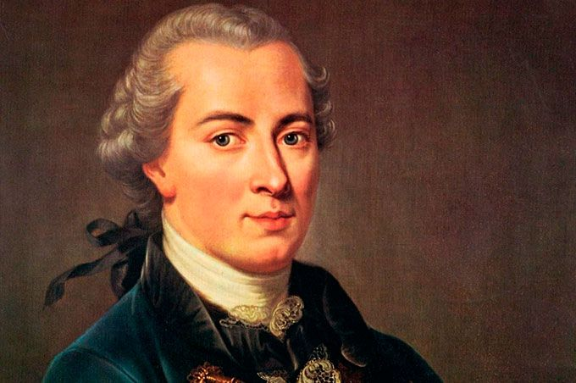

1. Immanuel Kant

El pensamiento pedagógico de Kant está formado por principios filosóficos y morales y el fin de la educación en particularmente ético. La educación debe modelar a hombres de carácter, capaces de decidirse por sí mismos. Esto supone una voluntad libre que quiere el bien por el bien La educación debe proponerse preparar al hombre al cumplimiento puro del deber. Disciplinada: poseedora de una humanidad.

Kant dice que el hombre no es por naturaleza un ser moral pero que llega a serlo cuando eleva su razón al deber y a la ley. Propone la elaboración del Catecismo de Derecho donde se señale lo que se debe hacer por ser justo y lo que se debe evitar.

A los niños se les debe inculcar a temprana edad conceptos de bueno y malo. Debe basarse en máximas y no en la disciplina.

Cree que los niños deben tener una educación dirigida a un ideal de una humanidad perfecta. Aboga por una educación pública. Está a favor que la mujer sea educada por la madre y que no tenga acceso a libros.

Kant recuerda las siguientes tesis fundamentales: "Se aprende más sólidamente y se retiene mejor aquello que se aprende por uno mismo" (40). "Se trata sobre todo de que el niño aprenda a pensar" -y no de adiestrarle. El aprender a pensar se consigue con ayuda de los métodos socráticos y de los llamados mecánico-catequéticos". "En la formación de la razón hay que proceder socráticamente". Como los niños no pueden comprender por sí solos las razones decisivas, "hay que procurar en general no introducir en ellos los conocimientos racionales, sino los que adquieran por sí mismos" (40). El método socrático debería regir también en los métodos mecánico-catequéticos, que son "preferibles" para exponer la religión revelada en una contextualización histórica.

Lo bueno es que tiene una gran inclinación a formar miembros activos y responsables dentro de la sociedad, que intenta crear personas con juicio, que tomen decisiones propias. Era otro que creía en la manipulación de objetos o vivencias para un mejor aprendizaje alimentando la curiosidad del niño.

Lo malo de esto es que confundiría un poco a los niños al intentar crear una postura o deducir si algo es bueno o malo ya que a la edad preescolar los niños carecen de juicios. Por otra parte, no creía en la inclusión de la mujer en la educación.

Si trasladamos este pensamiento sobre la educación a la actualidad seria una educación tradicional en cuanto a lo cultural pero un poco libre en cuanto al manejo de actividades y alimentar la curiosidad de los alumnos

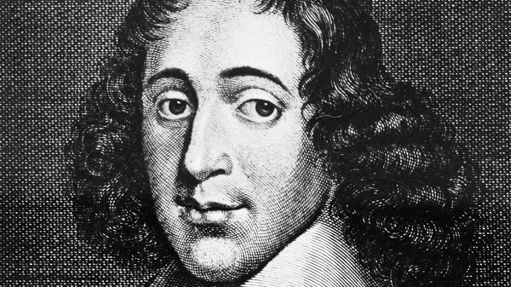

1. Spinoza

Spinoza expone en la Ética la dinámica de los valores éticos, los cuales son parte de esa categoría general que he llamado valores sociales. El conocimiento de esta dinámica condiciona el modo de operar de la acción educativa, al igual que el conocimiento de la dinámica de los valores económicos, políticos y culturales.

Según Spinoza la educación es el proceso que sirve al individuo para acceder a una forma racional de vida. Esto implica la transformación de las pasiones humanas en acciones, lo que no es otra cosa más que el desarrollo de las potencialidades físicas y cognitivas de los individuos. Y en este desarrollo juega un papel importante la mediación de otros individuos humanos, distintos al que está siendo educado, como lo considera Rousseau.

Así, pues, un niño aprende a hablar por imitación de las palabras que oye, a la vez que por el desarrollo adecuado de su órgano fónico, pero sobre todo, por el valor que adquieren las palabras en el contexto en que las escucha, el cual proviene de la mediación de los padres; el escolar no podrá aprender el sentido de una ecuación algebraica, que por primera vez en su vida ha visto, con sólo verla, sino que requiere que alguien que ya comprende su valor se lo explique; el individuo, en fin, que pasa por momentos emocionales difíciles en que no se entiende a sí mismo, también requiere de alguien más que pueda ayudarle o al menos escucharlo y comprenderlo. Los valores implícitos en estas situaciones (lingüísticos, epistemológicos o morales), son todos valores sociales, y su conformación en el individuo constituye el proceso de la educación. A ellos se opone solamente el deseo individual, y esta oposición es lo que constituye uno de los problemas principales de la educación.



Lo bueno de lo que nos menciona Spinoza es el hecho de que el menor debe tener contacto con otros para aprender algo que actualmente es esencial para el desarrollo socioemocional del infante, por medio de este tipo de aprendizaje donde se expone al menor con otras personas se le introduce al mundo ya que es una buena forma de que aprenda como se relacionan en la vida real conociendo las normas básicas dentro de la sociedad.

Lo que veo un poco en contra es que pone al maestro o figura de autoridad como alguien que le da toda la información al menor evitando o truncando que este sacie su curiosidad, que busque el aprendizaje de manera autónoma.

Actualmente se aplica este tipo de educación en la cual el maestro le da todo lo necesario al alumno y que este de forma individual, con ejercicios, juegos, etc. Repase o confirme si fue un aprendizaje significativo. Este es un método que en lo personal considero tradicional con una dinámica donde el maestro es el que da la información y el alumno principalmente escucha y obedece.

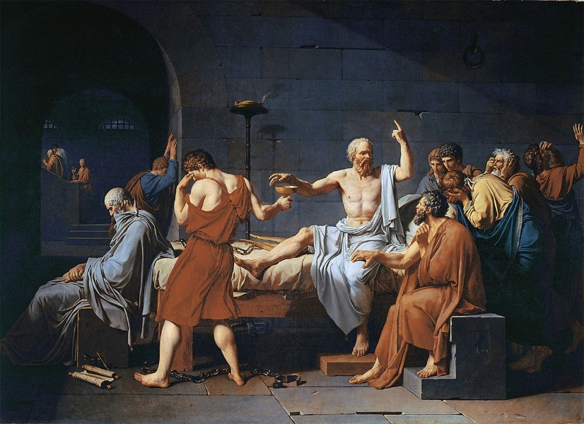

1. Sócrates

Docente innovador, crítico y humilde, la educación para Sócrates consistía en impulsar a sus estudiantes para que estuvieran dispuestos a conversar con él, a pensar y reflexionar. Esto le valió una condena a muerte, acusado de corromper a los jóvenes.

No dejó ningún texto escrito, pero su obra llegó a nuestros días luego de que su discípulo Platón lo dejará todo registrado. Una de las ideas principales se iniciaba en el conocimiento personal, de uno mismo. Luego de esa etapa llegaría un conocimiento externo, universal. Aprender es controlar los impulsos, lograr serenidad en el espíritu y alejarse de los lujos y las pasiones.

Sócrates es considerado por algunos el fundador de la ética, un hombre que a través del diálogo extraía verdades del interlocutor y lo alejaba de la ignorancia. En una primera instancia, la educación según el filósofo debía criticar el discurso que escuchaba, remarcando las falacias y contradicciones. Luego de esta etapa, llamada ironía, venía la mayéutica, donde se extraen las verdades del intelecto humano, exteriorizando todo mediante preguntas al maestro. Lo que nace es la verdad, la raíz del objeto que deseamos conocer.

Según Platón, “cualquier hombre es capaz de tener hijos, pero no cualquiera es capaz de educarlos”. Por su parte le dio mucha importancia a dirigir de la mejor manera posible la educación de los más pequeños, llevándole a preocuparse por ellos desde su más tierna edad. Platón insiste en una educación igualitaria de ambos géneros (niños y niñas). En primer lugar, reflexiona sobre la educación recibida hasta los tres años. El ateniense estaba totalmente convencido de que si, los más pequeños, se criaban en un ambiente con demasiados mimos se volverían irascibles.

El viejo maestro, no estaba a favor de que los jóvenes fuesen educados por los propios padres. Durante los cinco primeros años, recomendaba que pasasen a manos de los maestros, ya que solo ellos tenían la preparación necesaria para educar, alcanzando de ese modo su máxima realización. Consciente de que la educación empezaba a una edad muy temprana, fijaba su atención en fábulas y relatos que servían para entretener y distraer a los alumnos. Serán la primera forma de conocimiento que recibían y reciben los niños. Aunque debían de ser seleccionados por que durante los primeros años de vida no están en disposición de diferenciar, ya que son capaces de absorber todo lo que está a su alcance, y aprenden por imitación. Por ello, Platón establece una serie de normas que deben respetar los poetas para construir sus leyendas y fábulas impregnadas de valores morales y modelos de conducta.

Platón proponía: Que no se debía obligar a nadie a aprender, ni se debía forzar las cabezas para asimilar conocimientos en ellas. Solo se podía mostrar el camino, para que cada cual pensase por sí mismo.

La educación hoy por hoy, la entendemos como un proceso de socialización de los seres humanos. También implica una concienciación cultural y conductual, donde las nuevas generaciones adquieren modos de conducta heredados. El proceso educativo, se basa en una serie de valores que producen cambios intelectuales, emocionales y sociales en el individuo. Sin embargo, para Platón, no trataba únicamente de ampliar los conocimientos, sino de llevar al individuo hacia la verdad y el bien. Sin ninguna duda la educación no se trataba de un aspecto secundario, sino una constante preocupación en su quehacer filosófico, un punto de partida donde el alma adopta una posición ante el mundo y ante la vida. Según van pasando las etapas de la vida, se va desarrollando cuidadosamente todo lo que será el entorno del niño desde su nacimiento, escogiendo lo mejor para su corazón, su cuerpo y su mente.

Lo bueno de la filosofía de Sócrates es que creía en alimentar la curiosidad de sus alumnos, que se cuestionaran, que fueran independientes y que aprendieran de adentro hacia afuera, primero que se auto conocieran para después conocer el resto del mundo. Forma personas independientes, autónomas y curiosas. Creía en la igualdad de genero al recibir educación.

Lo malo es que veo su versión de educación como la educación romántica donde el niño aprende lo que cree necesario ahora si que aprenden lo que quieran, de forma libre tomando al alumno o figura de autoridad como guía.

En la educación actual y en especial en México no creo que sea la mejor manera de enseñar ya que como país nuestra cultura nos enseño a obedecer más como un modelo tradicional, estamos acostumbrados a seguir los pasos que se nos marcan, a tener la curiosidad que se nos permite y llevarla o saciarla hasta donde se nos deja. No estamos acostumbrados a construir nuestro propio aprendizaje lo cual adoptar este tipo de aprendizaje causaría una especie de choque cultural.

Esta filosofía me recuerda un poco a la educación Montessori en cuestión a la libertad que se les da a los niños al momento de aprender.

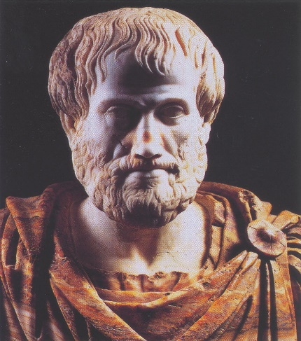

1. Aristóteles

Valoró la importancia del ámbito del juego, en los más pequeños, para el desarrollo tanto a nivel físico como a nivel intelectual en sus primeras etapas de formación.

Aristóteles seguía un plan educativo basado en cinco periodos educativos. El primero era la infancia, se trataba del periodo de crianza (formación de hábitos). En segundo periodo, alcanzaba hasta los 5 años, consistía en el desarrollo de los buenos hábitos, pero sin lecciones y sin obligaciones. La siguiente etapa abarcaba hasta los 7 años, profundizando en los hábitos. Desde los 7 años hasta la pubertad, era el periodo de educación pública con asignaturas tales como: gimnasia, lectura, escritura, música y dibujo. Y por último la educación liberal, que se impartía en Liceos, con asignaturas como podían ser las matemáticas, lógica, metafísica, ética, música, física o biología. La música era considerada como elemento vital en la educación liberal, ya que se consideraba que por una parte contribuía a la formación del carácter y por otra a la purificación emotiva.

El filósofo griego dividía la educación en dos, por un lado, estaba la educación moral y por otro la educación intelectual, ambas dos igual de importantes.

Lo bueno es que considera el juego como método de aprendizaje lo cual es bueno ya que de esta forma logramos que los niños se interesen en lo académico y que dejen de verlo como algo tedioso, que formen una relación amistosa hacia la educación; forma a los alumnos como miembros de la sociedad por medio de hábitos y modales y por otra parte los forma como individuos independientes conocedores de la educación.

Lo malo es que creo que se podía llegar a apegar demasiado a la educación moral haciendo de la educación un poco tradicionalista, también al apegarse a la educación moral creo que puede llegar a alimentar esta idea de que las maestras son como niñeras.

En cuanto a la actualidad creo que es algo que ya se aplica, pero adaptado a esta época.

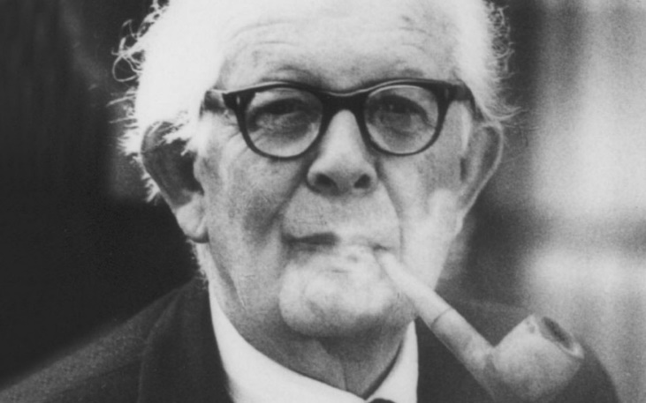

1. Jean Piaget

La psicología evolutiva es la rama de la psicología encargada de estudiar el desarrollo psíquico de las personas. El psicólogo y biólogo suizo Jean Piaget definió cuatro etapas del desarrollo cognitivo de los niños, centradas en el desarrollo del pensamiento. Así, los estadios de Piaget son los siguientes:

* Estadio sensoriomotor (de los 0 a los 2 años). En esta etapa, el juego característico es el funcional y son acciones que los niños realizan sobre su cuerpo o sobre los objetos.
* Estadio preoperacional (de los 2 a los 6 años). Esta etapa se caracteriza por el juego simbólico, el egocentrismo y el aprendizaje del lenguaje. También está presente el concepto de irreversibilidad.
* Estadio de operaciones concretas (de los 7 a los 12 años). En esta etapa, el niño ya utiliza operaciones lógicas para resolver problemas.
* Estadio de operaciones formales (a partir de los 12 años). En esta etapa, el niño adquiere la capacidad de usar funciones cognitivas abstractas y de resolver problemas considerando diversas variables.

Lo bueno de lo que nos compartía Piaget es que al ser psicólogo el no solo deducía, sino que también observaba y tenia la manera de comprobar sus teorías haciéndolas más exactas. El da herramientas de guía para los docentes explicando que sucedía con los infantes dentro de ciertos rangos de edad para así saber como abordar los aprendizajes en los niños de una manera más efectiva.

Dentro de la educación actual creo que es de gran utilidad cada palabra que nos compartió para la creación de actividades, de estrategias; ya que al decirnos que caracteriza a cada etapa podemos saber que enfoque dar a nuestras actividades.

CONCLUSIÓN

Los filósofos y sus teorías han sido de gran ayuda para la formación de la educación en general, hemos podido formar de la mejor manera que consideramos gracias a las diversas técnicas y teorías que aunque no se puedan aplicar siempre, nos son de gran ayuda cuando las adaptamos o tomamos lo que mejor nos vaya; ya que la cultura no es la misma no podemos aspirar a adoptar la educación asiática cuando en México seguimos con una educación algo tradicionalista y donde la comprensión lectora no es nuestro fuerte.

Tener estas referencias a lo largo de la historia puede ser un gran auxiliar al momento de buscar como adaptar tu planeación ya que por ejemplo todos los grupos son diferentes y deben ser inclusivos así que lo que funciona para un niño no lo va a ser para otro, aquí es donde puedes ir a leer un poco de por ejemplo Sócrates y Piaget.

Gracias a esta investigación aprendí no solo de la historia de la educación a través de los puntos de vista de estos filósofos, sino que también enriquecí mi aprendizaje y ahora sé que otro enfoque puedo darle a mi practica profesional para mejorar la calidad de educación en mi aula.

BIBLIOGRAFIA

Enríquez, M. (2021, 22 abril). *Spinoza y el problema de la Educación*. Blogspot. http://agorapoliticafilos.blogspot.com/2010/04/comentarios-spinozistas-en-torno-al.html#:%7E:text=Spinoza%20hace%20referencia%20a%20la,manipulaci%C3%B3n%20de%20las%20pasiones%20humanas.

García, M. (2013, 21 mayo). *Aristóteles y la Educación*. iHistorArte. https://ihistoriarte.com/pequehistoria/aristoteles-y-la-educacion/#:%7E:text=Fue%20capaz%20de%20plantear%20que,formaci%C3%B3n%20durante%20el%20desarrollo%20personal.&text=Tambi%C3%A9n%20valor%C3%B3%20la%20importancia%20del,sus%20primeras%20etapas%20de%20formaci%C3%B3n.

García, M. (2020, 8 mayo). *Platón y la educación del individuo*. iHistorArte. <https://ihistoriarte.com/pequehistoria/platon-y-la-educacion-del-individuo/>

Pavón, P. C. (2010, 16 marzo). *Historia de la educación*. Blogspot.com. http://historiageneraldelaeducacion.blogspot.com/2010/03/immanuel-kant.html

Ribes, L. (2020, 22 octubre). *Los 4 estadios de Piaget: el desarrollo cognitivo de los niños*. Blog de ILERNA Online. <https://www.ilerna.es/blog/aprende-con-ilerna-online/servicios-socioculturales/estadios-de-piaget-desarrollo-cognitivo-ninos/>

ruben diestra quiñones, Monografias.com. (s. f.). *Aportes a la educación de John Dewey - Monografias.com*. monografias.com. Recuperado 22 de abril de 2021, de https://www.monografias.com/trabajos107/aportes-educacion-john-dewey/aportes-educacion-john-dewey.shtml

.:: *Tecnicas Didacticas ::.* (s. f.). itesm.mx. Recuperado 22 de abril de 2021, de http://sitios.itesm.mx/va/dide2/tecnicas_didacticas/casos/personajes2.htm

**RÚBRICA DE LA UNIDAD 2**

**DEBATE: CUADRO COMPARATIVO POR DILEMA**

**Curso: OPTATIVO FILOSOFÍA DE LA EDUCACIÓN**

**Competencias:** Integra los recursos de la investigación educativa para enriquecer su práctica profesional, expresando su interés por el conocimiento, la ciencia y la mejora de la educación.   Con la unidad de competencia emplea los medios tecnológicos, y las fuentes de información científica disponibles para mantenerse actualizado respecto a los diversos campos del conocimiento, la ciencia y la mejora de la educación.

**Problema**: Reflexionarán y ampliaran sus concepciones sobre los objetivos de la filosofía de la educación a través de la revisión de los principales conceptos de Educación conformados a lo largo de la historia de la filosofía y desarrollaran habilidades de argumentación como herramienta fundamental para su pensamiento crítico.

|  |  |  |  |  |  |  |
| --- | --- | --- | --- | --- | --- | --- |
| **Aspectos a evaluar** | **Excelente (10)** | **Muy Bueno (9)** | **Bueno (8)** | **Regular (7)** | **Aceptable (6)** | **Deficiente (5)** |
| **Entrega del trabajo** | La entrega se realizó en el plazo acordado | La entrega se realizó después del plazo acordado, pero con justificación oportuna | La entrega se realizó después del plazo acordado, pero sin justificación oportuna | La entrega se realizó fuera de plazo | La entrega se realizó fuera de plazo | No se realizó la entrega. |
| **Introducción** | Plantea clara y ordenadamente el tema del trabajo y su importancia | Plantea en forma clara y ordenada pero muy breve el tema del trabajo y su importancia | Plantea en forma confusa el tema del trabajo y su importancia | No se plantea la introducción. | No se plantea la introducción. |  |
| **Cantidad de información.** | Todos los temas tratados y todas las preguntas fueron contestados. | Todos los temas tratados y la mayor parte de las preguntas fueron contestados. | Todos los temas fueron tratados, pero le flato contestar preguntas. | Le faltaron temas y preguntas. | Le faltaron temas y preguntas. |  |
| **Ilustraciones** | Cada tema o pregunta fue presentada con las ilustraciones precisas | Cada tema o pregunta fue presentada, pero le faltó algunas ilustraciones. | Cada tema o pregunta fue presentada pero las ilustraciones no fueron las indicadas. | Cada tema o pregunta fue presentada, pero le faltaron ilustraciones | Cada tema o pregunta fue presentada, pero le faltaron ilustraciones |  |
| **Conclusiones** | La conclusión incluye los temas abordados y lo aprendido del trabajo. | La conclusión incluye solo los temas abordados | La conclusión incluye solo lo aprendido del trabajo | La conclusión no incluye los temas abordados y ni lo aprendido del trabajo. | No incluyo conclusiones. |  |
| **Bibliografía** | Todas las fuentes de información están documentadas | La mayoría de las fuentes de información está documentada | Algunas de las fuentes de información están documentada | Ninguna de las fuentes de información está documentada | No cito fuentes de información. |  |